Inmuebles ocupados y no ocupados por dependencias de sus órganos o servicios

Los Órganos de Gobierno y Servicios Administrativos ocupan los siguientes Inmuebles:

1. Edf. Casa Consistorial, Plaza González Mena, s/n, 38600, Granadilla de Abona:
Se celebran los Plenos Municipales, las Juntas de Gobierno Local y es la Sede física de Alcaldía y las Área delegadas de:
- Área de Servicios Públicos y Obras, Medio Ambiente y Playas, con su concejal delegado D. Marcos Antonio Rodríguez Santana (Primer teniente de alcalde y concejal del PP)
- Área de Seguridad, Urbanismo, Contratación y Bienestar Animal con su concejal delegada Dª. María Candelaria Rodríguez González (Tercera teniente de alcalde y concejala de CC)
- Área de Economía y Hacienda, Desarrollo Económico, Servicios Sociales, Vivienda, Promoción de la Salud y Deportes con su concejal delegado D. Rubén García Casañas (Cuarto teniente de alcalde y concejal de CC
Además de los Servicios administrativos de :
- Secretaría General
- Intervención
- Tesorería
- Servicios técnicos y Administrativos de Urbanismo
- Servicios técnicos y Administrativos de Contratación
2. Edf. Servicios Sociales, Calle Tomás Iriarte, 38600 Granadilla de Abona:
Donde se encuentran los Servicios Técnicos y Administrativos del Área.

3. Edif. junta a la Plaza del Convento
Donde se encuentra el concejal delegado D. José Gregorio Sanabria González (Segundo teniente de alcalde y concejal de Protección Civil, Emergencias, Modernización, Nuevas Tecnologías, Participación Ciudadana, Sector Primario y Quejas y Sugerencias ) Vox.
Y los servicios administrativos de las Áreas de:
- Festejos
- Cultura
- Servicios de Atención Ciudadana

4. Edif. Educación, Calle El Calvario, nº7, 38600, Granadilla de Abona
Donde se encuentra la concejal delegada Dª. Raquel Morales Izquierdo (Sexta teniente de alcalde y concejala de Educación, Juventud, Dinamización Vecinal, Transparencia, Accesibilidad y Consumo) CC
Y los Servicios Administrativos del Área.

5. Edif. San Antonio, Calle San Antonio, 2, 38600 Granadilla de Abona
Donde se encuentra la concejal delegada Dª Carmen Delia Mesa Cabrera (Octava teniente de alcalde y concejala de Régimen Interno, Personal, Agencia de Empleo y Desarrollo Local y Movilidad) CC
Y los Servicios Administrativos del Área.

6. Oficinas de Atención Ciudadana:
SAC Granadilla
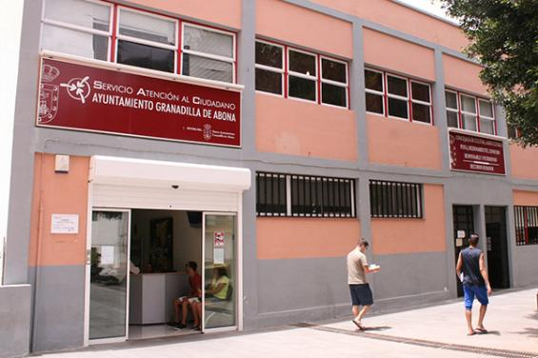
- Oficina del Servicio de Atención Ciudadana en Granadilla casco. Plaza González Mena s/n 38600 Granadilla de Abona
SAC San Isidro
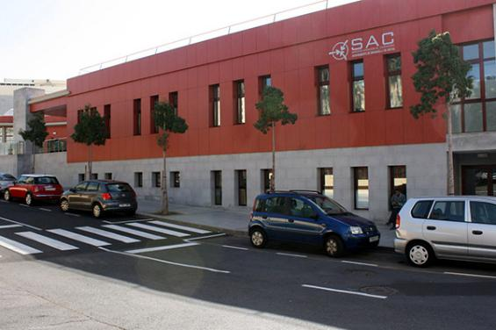
- Oficina del Servicio de Atención Ciudadana en San Isidro. C/ Santa Mª de la Cabeza, nº 3. Edificio SIEC, 38611 San Isidro
SAC El Médano
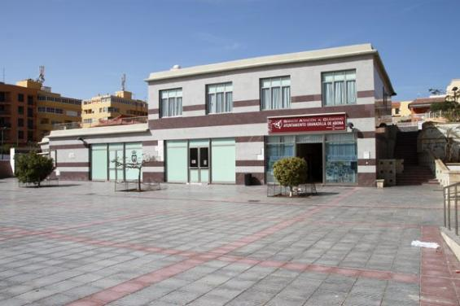
- Oficina del Servicio de Atención Ciudadana en El Médano. Plaza de La Ermita, s/n. 38612 El Médano.
* Oficina del Servicio de Atención Ciudadana en Los Abrigos, C/La Ballena, nº1, Los Abrigos, 38618.

